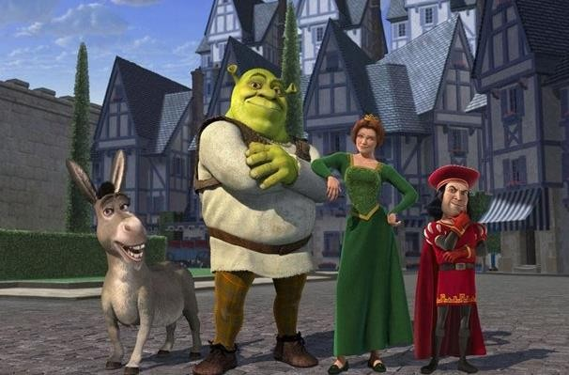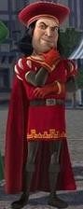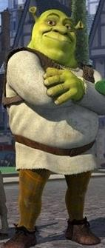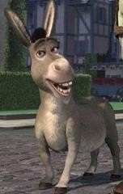

Глава перша, в якій читачі знайомляться зі Шреком

«... Колись, давним-давно, жила-була прекрасна принцеса. На неї було накладено жахливе закляття, яке міг зняти тільки перший поцілунок її любові.
Принцеса
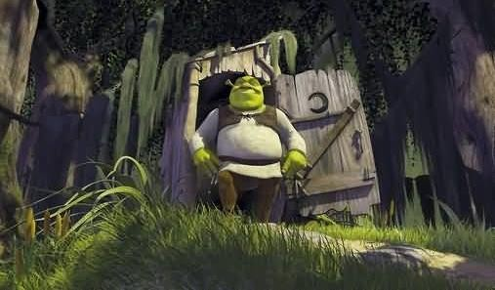
перебувала в ув'язненні в замку, що охороняється страшним
вогнедихаючим Драконом. Багато браві лицарі намагалися
звільнити її з цієї жахливої в'язниці,
зросту, втричі товщі звичайної людини, з шкірою зеленого кольору і лисою головою
... А вуха у нього були довгі, рухливі і згорнуті у вигляді трубочок, на зразок
сухого листя, що стирчать з боків голови . У роті виднілися величезні жовті зуби, а над очима під вузьким похилим чолом топорщілісь густі кошлаті брови.
Такого страхіття цілком можна було

але це не вдавалося нікому. Вона чекала
Рисунок 1 Знайомтесь: Щрек
злякатися! Вийшовши з туалету,

в замку Дракона, в самій верхній кімнаті найвищої вежі, чекала свою справжню любов, і першого поцілунку любові ... »
- Цікаво, чи відбудеться це коли-небудь? - запитав сам себе Шрек з підлим смішком, видираючи сторінку з книги казок, яку він читав.
Він робив це, сидячи в туалеті - у багатьох адже є така звичка - читати, перебуваючи в цьому місці, хоча не можна сказати, щоб це була дуже хороша звичка. І вже зовсім не годиться використовувати вириті з книги сторінки так, як це зробив Шрек зі сторінкою, на якій був намальований прекрасний принц, який рятує принцесу. Втім, якщо врахувати, хто такий був Шрек
...
Шрек¹ був троль, гоблін, або, попросту, людожер. Правда, він нікого з людей насправді не їв - у нього було досить інший, більш смачною і вишуканої їжі - паштет з тухлого м'яса, варення з гусениць, вино з гнилих ягід - в загальному, все те, що люблять і охоче їдять людожери на сніданок обід та вечеря.
Але зовнішність у Шрека була цілком людоїдська і досить значна - восьми футів
Шрек зачинив за собою двері і з задоволенням потягнувся. Сонце схилялося на захід і висвітлювало болото, на якому жив Шрек, таємничим західним світлом. Це була лощина, оточена з усіх боків похмурим, темним лісом. Житло Шрека знаходилося під корінням старого- престарого величезного дерева. Вся верхівка дерева згнила і розсипалася, коріння оголилися і стирчали з схилу пагорба, утворюючи навіс, і ось під цим-то навісом і був будинок Шрека. Залишок стовбура дерева був всередині порожній, і в ньому проходила камінна труба, яка зараз злегка диміла.
Шрек стояв, із задоволенням дивлячись на свій будинок, осяяний світлом призахідного сонця. Найбільше він любив тишу і спокій, а розташоване в лісовій глушині житло на болоті цілком цей спокій забезпечувало. Недалеко від будинку було затхле озерце, в якому Шрек мав звичай купатися. Ось і зараз, ще раз солодко потягнувшись, він попрямував до озерця. Скинувши одяг, Шрек стрибнув у воду. Досхочу похлюпатися в болотної твані, він вирішив до вечері зайнятися справою, яке відкладав уже кілька днів.

¹ зелений велетень

Підібравши великий рівний шматок деревної кори, Шрек примостив його на тринозі з кострубатих гілок на пагорбі, ще яскраво освітленому сонцем, і, винісши з будинку фарби і пензлик, почав малювати. Спочатку на шматку кори з'явилася схожа на грушу зелена фізіономія, потім злобно вискалений рот з довгими і гострими зубами, люті вирячені очі, вуха трубочкою ... Цілком очевидно, що це був автопортрет Шрека. Тільки ось вираз обличчя у нього зараз мало було схоже на намальовану їм злісну пику - воно було задоволеним і умиротвореним
- Шрек пишався своїм малюнком, який йому дуже подобався. Він довго з
розчуленням дивився на портрет, а потім, не стримавши своїх почуттів, чмокнув його в губи. Фарба на портреті ще не просохла, і на губах Шрека відбилося велика червона пляма. На малюнку Шрек зробив велику напис: «Бережись! Велетень- людожер! ». Закінчивши роботу, він поставив виготовлений плакат на жердині біля входу в свою балку.

Як ми вже сказали, Шрек любив самотність, і за його задумом плакат повинен був захистити його від небажаних відвідувачів. А відвідувачі ці були навіть ближче, ніж Шрек міг припускати.

Глава друга. Хто збирався до Шрека в гості
На дверях корчми довколишнього селища, Дюлонга, ось уже кілька днів красувався плакат, дуже нагадує намальований Шреком, з тією лише різницею, що на ньому було написано:
«Розшукуються велетні-людоїди! Винагорода!», І намальовані мішки з грошима. Пояснення цьому було просте - лорд Фарквуд, правитель Дюлонга, розвісив такі плакати всюди. Він вважав себе великим людиною, і навіть змушував усіх своїх підданих іменувати себе королем, хоча не мав не тільки королівського, але навіть герцогського титулу. І піддані іменували свого лорда королем - що їм ще залишалося робити? Але крім людей у володіннях лорда Фарквуда проживали і інші істоти, впоратися з якими було набагато важче. Трохи пізніше ми про це почуємо, а поки подивимося, що ж робилося в цей вечір в корчмі.
Там сиділа і випивала галаслива компанія - сьогодні тут зібралися самі гарячі голови селища. Як завжди, заводієм за столом був Джеррі - високий хлопець, розв'язний і хвалькуватий.
- Що за біда - людожер? - просторікував Джеррі, осушуючи черговий стакан. - Наш лорд готовий відвалити за його упіймання купу грошей! Так на ці гроші можна купити все пиво в тутешньому трактирі ... Я знаю, де живе людожер - на болоті. Я був там минулого літа, коли косив сіно для своєї корови. Ця зелена неповоротка туша годиться тільки дітей лякати, а ми
- ми що, не чоловіки? Вперед! Здолаємо його і доставимо в замок!
По правді кажучи, у товаришів по чарці Джері були деякі сумніви щодо того, чи варто займатися таким ризикованим промислом. Якби за столом в цей вечір було випито на дюжину кухлів елю менше, невідомо, чим би закінчилася розмова, але міцний ель зробив свою справу - з десяток розпалених чоловіків висипали з корчми і стовпилися на дорозі навколо Джеррі, який, нахилившись, креслив прутиком в дорожнього пилу. Джеррі малював, як пройти на болото до дому людожера. Виявилося, що дорога багатьом знайома, і це додало впевненості в успіху підприємства. Чоловіки хапали стоять біля паркану вила і ціпи, войовничо розмахували палицями. Хтось роздобув мотузку, щоб зв'язати людожера, а хтось підпалив смолистий факел і засунув його в руки Джеррі, що стояв в середині натовпу і підбадьорював своїх вояків. Джеррі підняв факел над головою:
- Вперед! Ми захопимо людожера і отримаємо нагороду! - закричав він.

Глава третя. Лорд Фарквуд хоче навести порядок в своїх володіннях, а Осел робить не надто вдалий політ і знайомиться зі Шреком
На наступний ранок в замку лорда Фарквуда (або короля Фарквуда, як він сам вважав за краще іменуватися) можна було спостерігати незвичайну картину.
З усіх боків до замку йшли люди. Це були і селяни, які живуть на прилеглих до замку землях, і стражники, що служили в замку, і взагалі сторонні, які прийшли з-за меж «королівства» Фарквуда. І всі вони вели, везли, несли або тягли якихось надзвичайних звіряток, чоловічків, а то і взагалі таке, що навіть не мало назви.
Проїхала критий віз, запряжена парою коней, в заґратоване вікно якої визирала фізіономія, точь-в-точь така ж, як на оголошенні, яке викинув Шрек. Слідом вели цілу шеренгу гномів, із скутими руками, на загальному ланцюжку. Тих, хто не хотів йти і впирався, безжально підстьобували батогами стражники в латах і шоломах, з мечами на перев'язах.
Всі ці люди і ті, кого вони вели, тягли або супроводжували, направлялися до великого столу, що стояв на галявині поблизу замку. За столом важливо сидів Гейнц - капітан палацової варти. Він був в латах, але без шолома (шолом лежав тут же, на столі). Позаду Гейнца застигли двоє латників в повному озброєнні - з мечами, списами і арбалетами за спиною, готові до будь-яких несподіванок. Біля столу юрбилася строката черга.
- Отримай за відьму двадцять шилінгів! - говорив Гейнц високому худому чоловікові з довгим чорним волоссям. - Заберіть її! - додав він, звертаючись до стояли поруч козакам. Один з них поспішно вихопив з рук у літньої жінки в чорній сукні посох і переломив його об коліно, інші підхопили її під руки і повели, а чоловік відійшов, з задоволеним виглядом перераховуючи монети.
- Наступний! - закричав Гейнц.
Тим часом стражники, підсадивши, запхали відьму в фургон, і зачинили двері - фургон був уже битком набитий різними надзвичайними тваринами. Ще більше їх чекало своєї долі тут же поруч.
Наступним був старий, очевидно столяр - в фартусі, з натрудженими великими руками. Він тримав дивного маленького чоловічка, схоже, зробленого з дерева, з довгим гострим носом, якого посадив на стіл перед Гейнцем.
- Що у нас тут? - діловито запитав бравий капітан.
- Це дерев'яний хлопчик, - відповів столяр.
- Ні, я не дерев'яний, я справжній! - відчайдушно заволав хлопчисько. Але це була брехня, і тут же на очах у всіх його ніс почав зростати, і витягнувся на цілий ярд. Гейнц був в захваті.
- Чудово! П'ять шилінгів за одержиму дияволом іграшку, - сказав він, дістаючи монету з стоїть перед ним скриньки. - Вивести його. Наступний.
Наступною була літня селянка в чепчику, що тримала на поводу Осла. Уже деякий час Осел намагався привернути її увагу, смикаючи привід, а коли та злобно шипіла на нього, він бурмотів:
- Я можу виправитися! Будь ласка, дай мені ще один шанс! - але вона не звертала на його слова уваги.
Почувши заклик Гейнца, стара підійшла до столу - Осел упирався, натягуючи вуздечку.
- Що у нас тут? - в черговий раз запитав Гейнц.
- Ну ... У мене говорить осел, - сказала жінка, люто смикаючи привід.
- Дуже добре. Цей піде за десять шилінгів ... якщо ви зможете довести свої слова.
- Давай, мій маленький дружок! - солодким голосом звернулася жінка до Осла, знімаючи з його морди вуздечку. Але Осел тільки дивився на неї, кліпаючи великими карими очима.
- Ну! .. - простягнув Гейнц. Його інтонація не віщувала нічого доброго.

- Ох, він просто трохи нервує! Взагалі-то він такий базіка, - зачастила жінка, улесливо заглядаючи Гейнц в очі, і тут же люто напустилася на осла: - Ну ти, давай! А то ... - І вона замахнулася кулаком.
- Зрозуміло, - промовив Гейнц, - Досить. Варта!
- Ні ні ні! Він каже! Він може! - І жінка, скерував рот і щільніше стискаючи губи, загнусавіла:
- Я говорив осів, я можу говорити і можу не говорити ... Я можу сказати все, що завгодно ...
- Приберіть її з моїх очей, - недбало махнув рукою Гейнц, і стоять за його спиною латники дружно зробили крок вперед.
Вони схопили стару за руки і потягли. Та несамовито брикала, вигукуючи:
- Ні ні! Я клянусь, немає! - і вона випадково піддала ногою клітку, яку тримав в руках стояв слідом за нею в черзі хлопчик. У клітці сиділи якесь дивне істота з великими крилами, що випускає м'який золотистий світло. Розсипаючи золоті іскри, клітина злетіла високо в повітря, і, падаючи, попала прямо на голову Осла. Здавалося, в сторони бризнув сніп вогню. Осел весь огорнувся золотим сяйвом, замотав головою, і ... плавно піднявся в повітря!
Він летів все вище і вище, як би загрібаючи повітря ногами, розмахуючи хвостом і пасма вухами, а все, розкривши роти, ошелешено дивилися на нього, і тільки хлопчик, який приніс клітку з чарівною метеликом, руки в боки, прийняв вигляд гордий і незалежний.
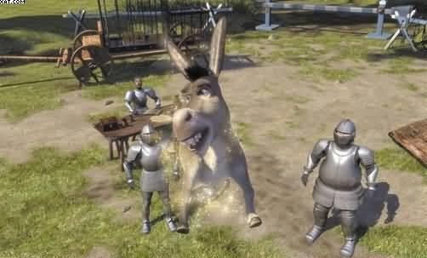
  - Ей, я можу літати! - скрикнув Осел, піднявшись на кілька ярдів.
  - Він може літати! - шумно видихнула натовп.
  - Він може літати ... Він може говорити! - схаменувся Гейнц, скочивши на ноги.
  - Точно! - вигукнув Осел. - Ніхто ще не бачив літаючого говорить осла! Можливо, ви бачили політ і навіть суперполет, але, б'юся об заклад, ви ніколи не бачили політ

Рисунок 2 Літаючий віслюк
осла! - Осел все піднімався і піднімався над землею, і до цього моменту був уже на висоті десятка ярдів.

Але раптово золоте сяйво, що оточувала його, почало швидко згасати. Осел неодмінно закрутив головою, і тут все скінчилося - золоте сяйво згасло, Осел стрімголов полетів вниз, впав на землю, покотився шкереберть, і мить по тому вже сидів на траві, киваючи головою і намагаючись зрозуміти, що сталося.
Гейнц отямився першим.
- Взяти його! - закричав він, вказуючи своїм охоронцям на Осла. Ті кинулися на видобуток, трясучи латами, наче пірнаючи в воду, а за ними кинулися всі інші стражники. Але Осел зумів вислизнути від незграбних ловців, закутих у залізо, ухилився ще від одного солдата, який намагався перехопити його, і поставив такого відчайдушного стрекоча по лісі, який починався тут же поруч, що, пусти хто вслід йому стрілу, вона б, напевно, безнадійно відстала.
Осел мчав по кущах і купинах, перестрибуючи через каміння і ями, ухиляючись від дерев і пнів, що виникають перед ним в лісовому сутінках, весь час озираючись на стражників, що біжать за ним, і раптово, на всьому скаку, врізався у щось зелене і дуже велике.
Це був Шрек, який прикріплював до дерева черговий страхітливий плакат. На плакаті був намальований череп зі схрещеними кістками, і чорними літерами написано: «Прохід заборонено!».
Осел, оглушений ударом, сидів на землі - він тільки притиснув вуха і в жаху закрив очі, коли Шрек грізно повернувся до нього. І в цей момент прийшла погоня - їх було більше десятка,

захеканих, гримлять латами і зброєю, і вони в розгубленості зупинилися, побачивши Шрека, а Осел, прийшовши в себе і негайно зорієнтувавшись в обстановці, моментально сховався за його спиною.
Гейнц безстрашно виступив вперед.
- Гей ти, людожер! - гукнув він Шрека, злегка затинаючись, але не від страху - звичайно ж, немає! - а, напевно, просто тому, що задихався ...
- Так? - відгукнувся Шрек, руки в боки і презирливо кривлячи губи.
Гейнц, в роті у якого чомусь раптово пересохло, витягнув з-за пазухи пергамент з великою синьою буквою «Ф» на звороті, розгорнув її, і, як би почерпнув в цьому рішучості, заявив:
- За наказом лорда Фарквуда я уповноважений ... Е ... Заарештувати вас обох! .. І ... І перемістити вас в призначене для цього ... Гм ... Вільний поселення ... По ... Зрозуміло?
У той час, поки Гейнц вимовляв цю тираду, Шрек не поспішаючи підходив все ближче, все більше презирливо посміхаючись, і, нарешті, нахилившись до нього, сказав:
- Зрозуміло. А де ж твоя армія?
Гейнц розгублено обернувся. На землі валялися щити, мечі, списи, а один спис, ще не встигло впасти, стояло сторч, повільно кренячись до землі, але жодного солдата не було - вони зникли, немов сдунутие вітром. Осел, виглядаючи з-за спини Шрека, дивився на Гейнца і скалився самим недвозначним чином.
Спис нарешті хитнувся і в повній відповідності з законами тяжіння ляснув на землю. Гейнц, розкривши рот і витріщивши очі, хитаючись, відступив на пару кроків, повернувся, і побіг геть так стрімко, що цілком міг би змагатися в цьому з Ослом, коли той тільки що мчав по лісі, тікаючи від Гейнца. Зараз же Осел дивився йому вслід і продовжував посміхатися. Що ж до Шрека, то він презирливо пирхнув, повернувся, і, не обертаючись, широко покрокував у протилежний бік.
Осел деякий час залишався на місці, споглядаючи втеча ворога. Не встиг, проте, Шрек пройти і двадцяти кроків, як Осел кинувся за ним і запитав:
- Можу я сказати тобі дещо?
Шрек, почувши голос, обернувся, але Осел в цей момент якраз перебував з протилежного боку і продовжував базікати:
- Послухай, ти був просто приголомшливим! Це неймовірно! Шрек повернувся, тепер в інший бік, і, нарешті, побачив Осла:
- Ти говориш зі мною? - запитав він грізно.
Але Осла на місці не було - він уже перемістився вперед і відповів:
- Так, я говорю з тобою!
Шрек від несподіванки аж підскочив.
- Я хочу сказати, що ти поводився приголомшливо ... з цими стражниками ... там ...
Шрек продовжував широко крокувати, а Осел пританцьовував і підстрибував поруч з ним, забігаючи вперед то праворуч, то ліворуч, і невпинно базікав:
- Ти їм показав! Як вони побігли! Це було так весело! Шрек нарешті скупо посміхнувся і відповів:
- Так, це було непогано. Точно!
- Як чудово бути вільним! - торочив Осел.
Шреку, нарешті, це набридло. Він люто зупинився і повернувся до Осла:
- А тепер, чому б тобі не піти і не відсвяткувати твою свободу з твоїми власними друзями? - і, відвернувшись, він знову попрямував.

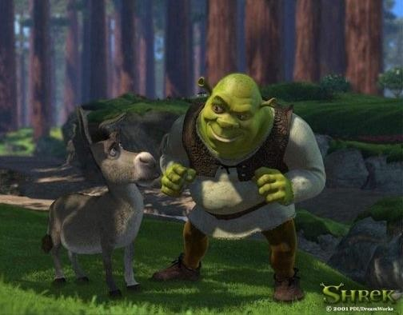
Рисунок 3 Знайомство віслюка зі Шреком
Осел зупинився в деякій розгубленості:
- Але ... У мене немає друзів! І я не повернуся туди з власної волі, - він знову припустив слідом Шреку. - Ей, почекай хвилинку! У мене є чудова ідея! Я піду з тобою. Ти - приголомшлива зелена бойова машина, ми разом можемо таке провернути! ..
Шрек знову зупинився і повільно повернувся до Осла, який як раз скочив на великий камінь, так що його морда була на рівні Шрека, вираз обличчя якого було невимовно - Осел йому вже порядком набрид. Шрек підняв руки, скорчив найстрашнішу міну, на яку був здатний, і дико закричав - абсолютно так, як він кричав недавно, лякаючи селян, які стали з трактиру до його дому.

Але на Осла цей прийом не справив того враження, на яке розраховував Шрек - Осел тільки трохи подався назад, дивлячись на Шрека з великою повагою, і сказав:
- О, це було дуже страшно! Можливо, мені не варто було тобі це говорити, але, якби не твоє дихання, ми могли б працювати разом, - Осел зістрибнув з каменю і знову, як ні в чому не бувало, подався за Шреком. - Все, в общем-то, непогано, але з твого рота так смердить ... Шрек йшов далі, не звертаючи на Осла ніякої уваги. Попереду, трохи вище зростання Шрека, лежав стовбур дерева, що впало, спираючись на укоси з боків стежки. Бажаючи будь-яким способом привернути увагу співрозмовника, Осел скочив на дерево, звис з нього, і заявив прямо в обличчя Шреку, так що той знову відсахнувся від несподіванки:
- Мій ніс не витримує цього!
Шрек схопив Осла за морду, намагаючись змусити його замовкнути, але той продовжував тараторити:
- Це так! .. Але мені здається, що якщо ти будеш їсти виноград, це можна буде якось виправити.
- Чому ти йдеш за мною !? - заволав Шрек, відштовхуючись морду Осла і пускаючись в подальший шлях.
- Я скажу тобі, чому! - вигукнув Осел, стрибаючи з дерева і слідуючи за Шреком.
Він забіг вперед, і, заглядаючи в обличчя Шреку, неймовірно гугнявим голосом заспівав: Я самотній, як метелик,
Як бурею зірваний листок! О, як би мені друзів знайти, Приємно з ними так йти!
Але все мене лише женуть геть, Як сонце проганяє ніч.
Ніхто ніяк при світлі дня Не хоче пожаліти мене!
- Припини співати! - закричав Шрек, не в силах терпіти цієї нової витівки. Він схопив Осла однією рукою за вуха, інший за хвіст, підняв, як пушинку, і відставив на узбіччя дороги, як переставляють посуд на столі. - Не дивно, що у тебе немає друзів!
Але Осел нітрохи не зніяковів, а розцвів задоволеною посмішкою:

- Ні!

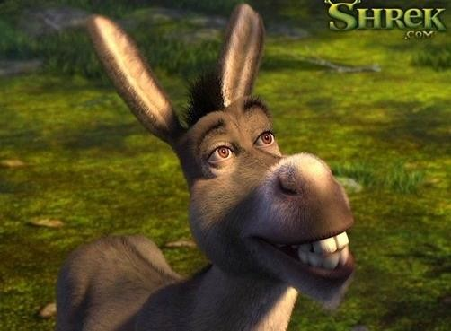
Рисунок 4 Хитрий віслюк
- Нарешті! Тільки справжній друг може сказати всю правду в очі!
Шрек в розпачі сплеснув руками:
- Послухай, маленький Осел! Подивися на мене: який я?
- О, - сказав Осел, оглядаючи поглядом випрямити перед ним на весь зріст Шрека, - О! Дуже високий, так?
- Ні! - вигукнув Шрек, - Я людожер! Пам'ятаєш:
«Хапайте ваші вила і смолоскипи, візьмемо його!». А як вони потім тікали? Ах, так, ти цього не бачив ... Але все одно! Невже це не турбує тебе?
Осел з готовністю похитав головою:

- Зовсім ?! - з подивом запитав Шрек.
- Зовсім зовсім!
- О! - здивувався Шрек.
- Слухай, ти мені подобаєшся! Як тебе звати? - запитав Осел. - У тебе напевно має бути якесь видатне ім'я, під стати твоєю незвичайної і значної зовнішності!
- Е-е ... Шрек, - відповів той розгублено, і, не знаходячи більше слів, знову пішов уперед.
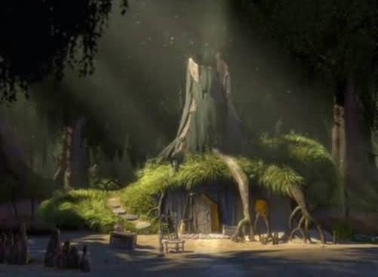
- Знаєш, чомусь ти мені до душі, Шрек! З тобою я нікого не буду боятися. Це мені подобається, Шрек, все буде в порядку! - торочив Осел, крокуючи поруч.
У цей час вони підійшли до краю лощини, де жив Шрек. З високої кручі відкривався прекрасний вид на похмуре болото, старе дерево, під яким стояла маленька хатинка, гниле озерце і очерети.

- Ви тільки подивіться на це! І кому ж подобається жити в такому місці? - вигукнув Осел несхвально. Шрек підійшов до нього:

Рисунок 5 Будинок Шрека

- Це мій будинок, - сказав він сварливо, і почав спускатися в долину. Осел на мить розгубився, але тут же знову пожвавився:
- О, як тут чудово! Просто прекрасне місце, - і, прямуючи слідом, завмер в фальшивому захваті перед величезним каменем: - О, мені подобається цей кругляк, це чарівний камінь! Знаєш, ти такий приголомшливий, - продовжував він підлещуватися перед Шреком, спускаючись слідом за ним до болота.
Нарешті, вони спустилися зі схилу. Біля входу в долину стояв на ціпку колишній плакат -
«Бережись! Велетень-людожер! », А поруч з ним красувався новий, з страхітливою написом:« Звідси не повертаються! ».
Підбігши до плакатів і розглянувши їх, Осел запитав:
- Напевно, ти часто влаштовуєш у себе вечірки, так?
- Мені подобається жити в самоті, - повчально заявив Шрек, прямуючи до будинку.
- Знаєш, мені теж! - вигукнув Осел. - Є і ще інші речі, в яких ми схожі ... То, се, п'яте-десяте
... - до цього моменту Шрек дійшов до будинку і взявся вже за ручку дверей. - Послухай, а можу я залишитися з тобою?

Шрек скривився, наче взяв в рот цілий лимон, і навіть втягнув голову в плечі - така перспектива привела його в жах.
- Що ?! - заревів він, повертаючись до Осла.
- Ну, можу я залишитися з тобою? Будь ласка! - повторив Осел, нітрохи не зніяковівши і запобігливо посміхаючись.
- Звичайно ... - протягнув Шрек, бридко посміхаючись.
- Так?
- Ні !!! - люто закінчив Шрек, знову беручись за ручку дверей.
Але не так просто було звільнитися від Осла. Він кинувся вперед, встав на задні ноги, а копитами передніх уперся Шреку в груди, і заволав плакали голосом:
- Будь ласка! Чи не проганяй мене! Я пропаду один, мені не вижити там поодинці, не можна ж бути таким безжальним ... - на очі його, здавалося, ось-ось навернуться сльози, - Ну, може бути, ти саме такий, але тому-то ми і повинні бути разом, ти повинен дозволити мені залишитися, будь ласка, будь ласка! - голосив Осел.
- Добре Добре! - не витримав цієї атаки Шрек. - Подивися на мою кімнату, - сказав він, відчиняючи двері.
Осел не змусив себе просити двічі. Ледве двері прочинилися, він влетів в кімнату попереду Шрека, і з ногами скочив у крісло, розмовляючи без угаву:
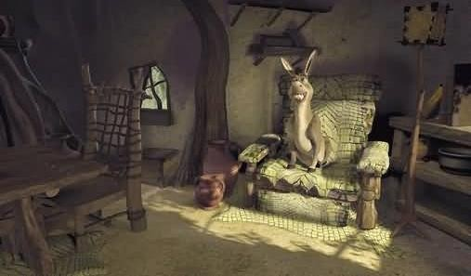
Рисунок 6 Віслюк у Шрека в гостях

- О, це буде чудово! Ми тут всі переставимо, і ... і ... Де я повинен спати? Ну ... Спати де? Шрек витягнув руки вперед, немов хотів схопити Осла за горло.
- Зовні !!! - прогарчав він, вказуючи на двері.
- О, мені здається, це ще нічого, - пробурмотів Осел, збентежений цієї скаженої спалахом, опускаючи очі і злазячи з крісла. - Але я знаю тебе, а ти знаєш мене ... Мені здається, це найкраще, що я міг отримати ... Гаразд, я виходжу, - і він попрямував до дверей. - Добраніч! Шрек стояв біля дверей, не знаходячи слів від люті. Як тільки Осел ступив за поріг, Шрек так грюкнув дверима, що весь будинок затремтів.

Осел згорнувся перед дверима, як собака, і знову затягнув свою тужливу пісню про повній самоті і безжальному ставлення з боку всього світу. Шрек деякий час, щоб заспокоїтися, ходив по кімнаті, а потім зайнявся приготуванням вечері.

Персонажі
Шрек
Шрек – зелений велетень у казковому царстві. У героя однойменного мультика зелена шкіра і подовжені вуха у вигляді трубочки. Шрек високий, у нього трохи випирає живіт. Батьківський контроль носить бежеву холщёвую сорочку, жилетку і темно-коричневі штани. Шрек відлюдник і вважає за краще жити виключно на болотах. Він не дуже жалує гостей і найчастіше похмурий. Єдиний, хто згоден терпіти таку поведінку - це товариська Осел і принцеса Фіона, яка щиро любить добродушного велетня

Фіона
На початку першої частини франшизи Фіона постає перед нами прекрасною принцесою в людській подобі. Вона живе в занедбаному замку і чекає, поки її врятує чарівний принц. Але замість принца приходить грубий і некрасивий Шрек. Його за принцесою послав якийсь лорд Фаркуад, пообіцявши натомість звільнити будинок огра від казкових істот. Фионе нічого не залишається - тільки підкоритися і піти за зеленим визволителем в замок свого майбутнього нареченого Фаркуада. Так знайомляться головні мультиплікаційні персонажі. Шрек поводиться з принцесою не надто дружелюбно. І все-таки за час своєї подорожі вони встигли перейнятися один до одного почуттями. Потім з'ясовується, що над Фионой тяжіє прокляття: ночами вона стає такою ж зеленою і непривабливою, як Шрек. Після довгих роздумів Фіона відмовляється від своєї краси, цілує малопривабливого, але відданого і добродушного Шрека, а потім перетворюється назавжди в огра. У наступних мультфільмах Фіона і Шрек одружилися і завели трьох дітей

Віслюк
Мультфільм наповнений цікавими героями, але є просто незабутні персонажі. Шрек відправляється визволяти Фіону з вежі на пару з набридливим Ослом. Осел багато базікає і може здатися дурним, але насправді він просто компанейское і добродушне тварина. Своєю звичкою говорити вголос усе, що він думає, Осел дратує огра. Але саме цього героя вдається переконати Шрека в тому, що заради своєї любові він повинен ризикнути, відправитися на церемонію одруження Фіони і лорда Фаркуада і зізнатися принцесі в своїх почуттях. Згодом Осел стане другом сім'ї і буде змагатися за звання кращого друга з Котом у чоботях. Ще один пікантний факт: у Осла зав'яжеться роман з драконихи, яка стерегла Фіону в замку, персонажі одружаться і у них народяться діти-гібриди.

Лорд Фаркуад
Лорд Фаркуад - жорстокий, жадібна людина, яка хоче офіційно стати королем Дюлока. Повна ступінь його жорстокості розкривається в кінці фільму, коли він загрожує зловити Шрека і почетвертували його.

Зміст
Глава перша, в якій читачі знайомляться зі Шреком 2
Глава друга. Хто збирався до Шрека в гості 3
Глава третя. Лорд Фарквуд хоче навести порядок в своїх володіннях, а Осел робить не надто вдалий політ і знайомиться зі Шреком 4
Персонажі 10
Шрек 10
Фіона 10
Віслюк 10
Лорд Фаркуад 10
Ілюстрації
Рисунок 1 Знайомтесь: Щрек 2
Рисунок 2 Літаючий віслюк 5
Рисунок 3 Знайомство віслюка зі Шреком 7
Рисунок 4 Хитрий віслюк 8
Рисунок 5 Будинок Шрека 8
Рисунок 6 Віслюк у Шрека в гостях 9

